Faktúra FV 111588

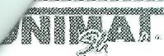
'Dodávateľ. UNIMAT Ing Slavomír Jalč Lánska 954/26 01701 Považská Bystrica SK
IČO: 10879072 DIČ 1020507697 IČ DPH: SK1020507697
Zivn.reg.c.306-4318
Tel.: 042-4260483 E-mail: obchod@unimatslovakia.sk
Fax: 042-4260485 WWW www.unimatslovakia.sk
Odberateľ: ICO: 31637655 DIC 637655/670 IC DPH:
Tel.: Fax:
E-mail:
MSK spol.s.r.o. ul.Športovcov 340 01701 Považská Bystrica
31637655/670

Účet 6604460005/1111
IBAN: SK68 1111 0000 0066 0446 0005 Banka: UniCredit Bank Slovakia a.s.
VS 111588
KS: 0008 SWIFT
Poznámka:

Dátum dodania/pzp: 14.12.2011 Dátum vyhotovenia: 30.12.2011 Dátum splatnosti: 13.01.2012
Spôsob dopravy: Osobne Spôsob úhrady: Prevodný príkaz Objednávka: Zákazka:

p.c.
Cislo DL
11002326 11002417
Dátum
06.12.2011 14.12.2011
Prevádzka
Cena bez DPH spolu
14,74 15,50
Orientačná cena s DPH spolu
17,68 18,60

DPH 20% DPH 10% DPH 0%
Bez DPH 30,24
DPH
6,05
SJDPH 36,29

K úhrade
36,29 EUR
Slovom: Tridsaťšesť 29/100 EUR

Na tovar bola poskytnutá množstevná zľava. Na dodaný tovar, ktorý si to vyžaduje, bol vydaný platný certifikát o zhode vlastnosti v zmysle Zák.č.264/1999 Z.z. Tovar zostáva majetkom firmy UNIMAT až do úplného zaplatenia faktúry.
SPRÁVNOSŤ FAKTURÁCIE POTVRDZUJE

PODPIS:
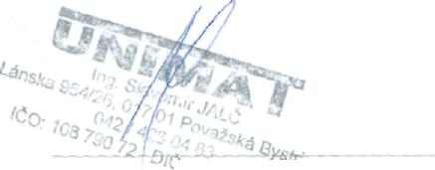
DÁTUM:'
Faktúru vyhotovil:
Faktúru vytlačil:
Faktúru prevzal (podpis a dátum):
Tovar prevzal (podpis a dátum):

Pečiatka a poďpii ^697

